海势视频直播点播能力平台接口文档

(内部资料 请勿外传)

编 写： |  | 日 期：
检 查： |  | 日 期：
审 核： |  | 日 期：
批 准： |  | 日 期：

注意：访问地址：http://video.hisw.cn/hiswvideoapi

上海海势智能信息科技有限公司

版权所有 不得复制

文档变更记录
序号 | 变更（+/-）说明 | 作者 | 版本号 | 日期 | 批准
1 | 初始化 | 谭文开 | 1.0 | 2016-12-09
2 | 获取点播视频列表 | 冯佳甲 | 2.0 | 2018-11-15

目 录
1. 引言 4
1.1 编写目的和范围 4
1.2 请求规范 4
1.3 响应规范 4
2. 直播业务流程 4
2.1 直播流程 4
3. 接口详情 5
3.1 创建直播频道 5
3.1.1 请求地址 5
3.1.2 请求参数 5
3.1.3 返回数据 6
3.1.4 返回示例 6
3.2 获取录制文件列表 7
3.2.1 请求地址 7
3.2.2 请求参数 7
3.2.3 返回数据 7
3.2.4 返回示例 7
3.3 获取平台点播视频列表 8
3.3.1 请求地址 8
3.3.2 请求参数 8
3.3.3 返回数据 8
3.3.4 返回示例 8
3.4 获取平台点播视频媒资列表 9
3.4.1 请求地址 9
3.4.2 请求参数 9
3.4.3 返回数据 9
3.4.4 返回示例 10

引言

编写目的和范围
本文档为软件开发人员。第三方系统对接海势直播平台的开发人员使用。

请求规范
基于HTTP协议。建议使用POST方式请求。

响应规范
返回内容为JSON格式。外部的整体格式为。
名称 | 类型 | 描述
code | String | 0代表正常返回，其他为异常代码
msg | String | 结果码描述，当code为非0时，为错误描叙。
data | object | 结果集

直播业务流程

直播流程

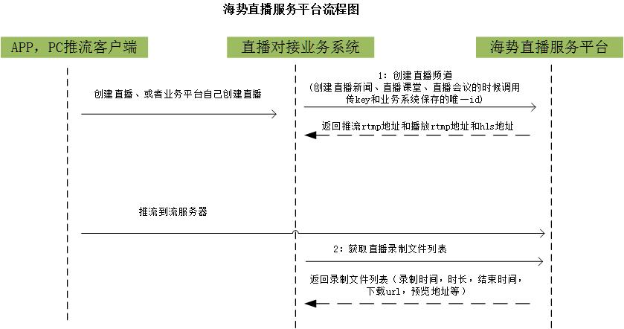

接口详情

创建直播频道

请求地址
http://ip:port/api/liveLiveChannel/add

请求参数
名称 | 类型 | 缺省值 | 描述 | 必须
publicKey | String |  | 接入系统公共key，由海势提供 | Y
relId | String |  | 系统直播唯一id，业务系统自己控制，只要在业务系统中唯一即可。 | Y
name | String |  | 直播新闻名称,便于查问题 | N
livePlatform | String | 0 | 直播支撑平台  0：（腾讯云直播，默认。）  1：（自研直播） | N

返回数据
名称 | 类型 | 缺省值 | 描述 | 必须
channelSecretKey | String |  | 频道秘钥（调用启动直播接口的时候使用）
pushRtmpUrl | String |  | 推流地址
rtmpUrl | String |  | rtmp的播放地址（ios客户端，android客户端，pc电脑 播放的时候使用）
hlsUrl | String |  | hls播放地址，移动设备网页播放的时候使用。
accessToken | String |  | accessToken 上传时候使用

返回示例
{
"code" : 0,
"data" : {
"channelSecretKey" : "a296df1127c94ec2a04d2b64ff57fa43",
"createDate" : "2016-12-09 17:35:18",
"hlsUrl" : "http://180.153.102.20/hls/9da0f74754ed4911898e97d12f90c822/live.m3u8",
"id" : "9da0f74754ed4911898e97d12f90c822",
"isNewRecord" : false,
"pushRtmpUrl" : "rtmp://180.153.102.20/swaps/9da0f74754ed4911898e97d12f90c822",
“rtmpUrl”: "rtmp://180.153.102.20/swaps/9da0f74754ed4911898e97d12f90c822",
"relId" : "1",
"updateDate" : "2016-12-09 17:35:18"
},
"msg" : ""
}

获取录制文件列表

请求地址
http://ip:port/api/liveLiveChannel/fileList

请求参数
名称 | 类型 | 缺省值 | 描述 | 必须
publicKey | string |  | 业务系统公共key | 1
channelSecretKey | string |  | 频道秘钥 | 1

返回数据
名称 | 类型 | 缺省值 | 描述
downloadUrl | String |  | 文件下载地址
fileSize | Int |  | 文件大小
playTime | String |  | 文件时间长度（00：01:01）

返回示例
{
"code" : 0,
"data" : [
{
"createDate" : "2016-12-12 16:17:41",
"downloadUrl" : "http://192.168.1.111/vod/aa.txt",
"endDatetime" : "2016-12-12 16:17:34",
"filePath" : "/usr/local/aa.txt",
"fileSize" : 111,
"id" : "1",
"isNewRecord" : false,
"liveChannel" : {
"id" : "9da0f74754ed4911898e97d12f90c822",
"isNewRecord" : false
},
"playTime" : "123",
"startDatetime" : "2016-12-12 16:17:31",
"updateDate" : "2016-12-12 16:17:44"
}
],
"msg" : ""
}

获取平台点播视频列表

请求地址
http://ip:port/api/video/interface/list

请求参数
名称 | 类型 | 缺省值 | 描述 | 必须
companyCode | String |  | 公司编码 | 1

返回数据
名称 | 类型 | 缺省值 | 描述
name | String |  | 视频名称
path | String |  | 视频默认MP4地址
picurl | String |  | 视频封面
id | int |  | 视频编号Id

返回示例
接口样例：http://videoapi.hisw.cn/api/video/interface/list?companyCode=moocadmin
返回数据
{
"code" : 0,
"data" : {
"count" : 13,
"firstResult" : 0,
"html" : "",
"isWebservicePageFlag" : true,
"list" : [
{
"addtime" : "2018-11-15 13:57:38",
"companyid" : "34",
"generatetaskflag" : "1",
"id" : "3419",
"isNewRecord" : false,
"name" : "hd.mp4",
"path" : "http://gzckvideoapi.hisw.cn/video/3419",
"picurl" : "http://video.hisw.cn/vod_no/company_34/nocache/project_13/video_3419/3342/3342.jpg",
"project" : {
"isNewRecord" : true,
"name" : "党建在线学习云平台",
"parentId" : "0",
"sort" : 30
},
"projectid" : "13",
"source" : "/data/repository/company_34/project_13/hd.mp4"
},
],
"maxResults" : 30,
"pageNo" : 1,
"pageSize" : 30
},
"msg" : ""
}

获取平台点播视频媒资列表

请求地址
http://videoapi.hisw.cn/api/video/interface/get

请求参数
名称 | 类型 | 缺省值 | 描述 | 必须
videoId | String |  | 视频编号Id | 1

返回数据
名称 | 类型 | 缺省值 | 描述
name | String |  | 视频名称
path | String |  | 视频默认MP4地址
picurl | String |  | 视频封面
format | String |  | 媒资类型 1.flv 2.m3u8 4.mp4

返回示例
接口样例：http://videoapi.hisw.cn/api/video/interface/get?videoId=3419
返回数据
{
"code" : 0,
"data" : {
"count" : 4,
"firstResult" : 0,
"html" : "",
"isWebservicePageFlag" : true,
"list" : [
{
"addtime" : "2018-11-15 14:04:01",
"cacheflag" : "1",
"companyid" : "34",
"convertstatus" : "1",
"format" : "4",
"id" : "3577",
"isNewRecord" : false,
"iscache" : "0",
"name" : "hd.mp4",
"path" : "http://gzckvideoapi.hisw.cn/media/3577",
"picurl" : "http://video.hisw.cn/vod_no/company_34/nocache/project_13/video_3419/3345/3345.jpg",
"projectid" : "13",
"source" : "/data/repository/company_34/project_13/hd.mp4",
"type" : "hd",
"videosid" : "3419"
},
{
"addtime" : "2018-11-15 14:03:36",
"cacheflag" : "1",
"companyid" : "34",
"convertstatus" : "1",
"format" : "1",
"id" : "3576",
"isNewRecord" : false,
"iscache" : "0",
"name" : "hd.mp4",
"path" : "http://gzckvideoapi.hisw.cn/media/3576",
"picurl" : "http://video.hisw.cn/vod_no/company_34/nocache/project_13/video_3419/3344/3344.jpg",
"projectid" : "13",
"source" : "/data/repository/company_34/project_13/hd.mp4",
"type" : "fd",
"videosid" : "3419"
},
{
"addtime" : "2018-11-15 14:03:20",
"cacheflag" : "1",
"companyid" : "34",
"convertstatus" : "1",
"format" : "1",
"id" : "3575",
"isNewRecord" : false,
"iscache" : "0",
"name" : "hd.mp4",
"path" : "http://gzckvideoapi.hisw.cn/media/3575",
"picurl" : "http://video.hisw.cn/vod_no/company_34/nocache/project_13/video_3419/3343/3343.jpg",
"projectid" : "13",
"source" : "/data/repository/company_34/project_13/hd.mp4",
"type" : "nd",
"videosid" : "3419"
},
{
"addtime" : "2018-11-15 13:59:31",
"cacheflag" : "1",
"companyid" : "34",
"convertstatus" : "1",
"format" : "2",
"id" : "3574",
"isNewRecord" : false,
"iscache" : "0",
"name" : "hd.mp4",
"path" : "http://gzckvideoapi.hisw.cn/media/3574",
"picurl" : "http://video.hisw.cn/vod_no/company_34/nocache/project_13/video_3419/3342/3342.jpg",
"projectid" : "13",
"source" : "/data/repository/company_34/project_13/hd.mp4",
"type" : "sd",
"videosid" : "3419"
}
],
"maxResults" : 30,
"pageNo" : 1,
"pageSize" : 30
},
"msg" : ""
}

